Приложение 3
к положению о размещении
нестационарных торговых
объектов на территории города Сургута

Требования
к остановочным комплексам с торговой площадью (автопавильонам)
(далее – остановочный комплекс)

- Остановочный комплекс должен быть изготовлен в заводских условиях в соответствии с эскизным проектом, согласованным с рабочей группой, и установлен в соответствии со строительными нормами и правилами, ГОСТами, правилами устройства электроустановок, техническими регламентами и другими нормативными актами, содержащими требования для конструкций данного типа.
Хозяйствующий субъект имеет право до заключения договора на размещение нестационарного торгового объекта обратиться в уполномоченный орган для согласования эскизного проекта.
- Остановочный комплекс должен соответствовать требованиям санитарных норм и правил (в том числе требований к освещенности, электромагнитному излучению). Установка остановочного комплекса должна соответствовать требованиям нормативных актов по безопасности дорожного движения.
- Остановочный комплекс должен соответствовать типовым эскизным проектам, приведенным в настоящем приложении к положению о размещении нестационарных торговых объектов на территории города Сургута, а также требованиям градостроительных регламентов, строительных, экологических, санитарно-гигиенических, противопожарных и иных правил, нормативов.
Общая площадь должна составлять не более 80-и квадратных метров.
Размещение иных типов остановочных комплексов не допускается.
- Остановочный комплекс должен соответствовать следующим требованиям:
- Устройство зоны для ожидания общественного транспорта не менее 30% от общей площади автопавильона;
- В остановочном комплексе должны быть предусмотрены: помещение для размещения биотуалета и умывальника; освещение пассажирского тамбура и посадочной площадки; урны для сбора мусора в количестве не менее двух штук; теплая скамья с авторегулируемым подогревом для ожидания пассажирами общественного транспорта и доска для бесплатных объявлений площадью не менее двух квадратных метров;
- Остановочный комплекс должен быть оснащён электронным табло, позволяющим выводить информацию о расчетном времени прибытия общественного транспорта, подключенным к системе GSM, информационно-телекоммуникационной сети «Интернет» с обеспечением его беспрерывной работы;
- Посадочная площадка и остановочный павильон должны быть адаптированы для нужд маломобильных групп населения (а именно: отсутствие перепада высот, возможность доступа в торговую часть павильона инвалида-колясочника, для категории слепых, слабовидящих: направляющие и предупреждающие тактильные указатели, визуальная информация должна быть продублирована шрифтом брайля, звуковое оборудование);
- Остановочный комплекс должен быть оснащен инфракрасными обогревателями, камерой наружного видеонаблюдения, установленной по согласованию с рабочей группой, панелью USB зарядки, Wi-Fi-хотспотом.
- Остановочный комплекс должен изготавливаться из материалов, указанных в приложении 4 к положению о размещении нестационарных торговых объектов на территории города Сургута.
- Остановочный комплекс должен иметь вывеску с информацией о специализации объекта, наименовании хозяйствующего субъекта, режиме работы.
- На главном фасаде остановочного комплекса должно быть размещено название остановки общественного транспорта, соответствующее согласованному в установленном порядке эскизному проекту.
- На главном фасаде остановочного комплекса должно быть предусмотрено место для размещения муниципальным казенным учреждением «Дирекция дорожно-транспортного и жилищно-коммунального комплекса» таблички с информацией о расписании автобусов, ответственность за сохранность которой несет хозяйствующий субъект.
- Не допускается размещение в пассажирском тамбуре и на прилегающей к остановочному комплексу территории дополнительных конструкций и оборудования, не предусмотренных эскизным проектом, а также рекламных носителей.
- В процессе эксплуатации остановочного комплекса не допускается уменьшение пассажирского тамбура.
- Остановочный комплекс подлежит замене на новый не реже одного раза в 10 лет.

Типовой эскизный проект остановочного комплекса с торговой площадью (автопавильона)

Главный фасад

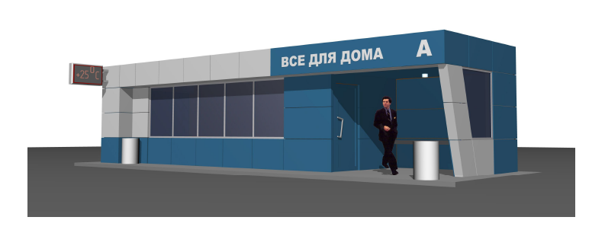

Лицевая сторона фасада

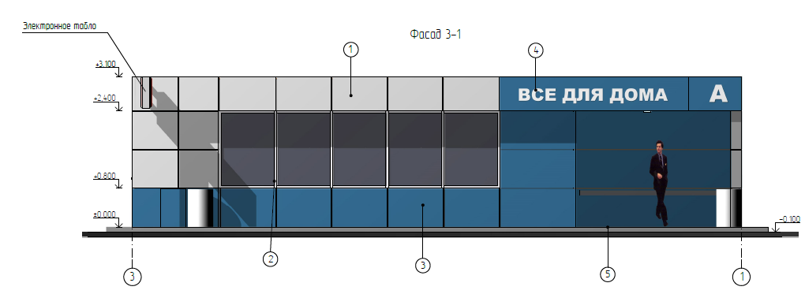

Боковая сторона фасада

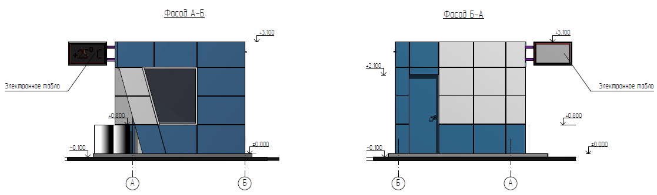

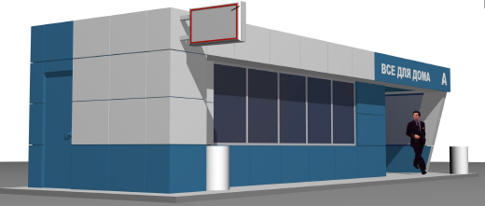
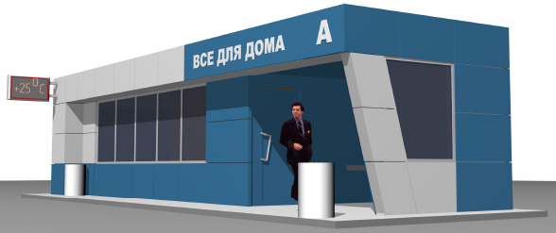

План

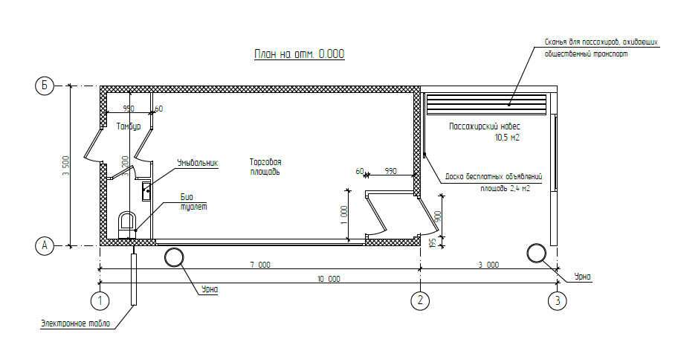

Цветовое решение

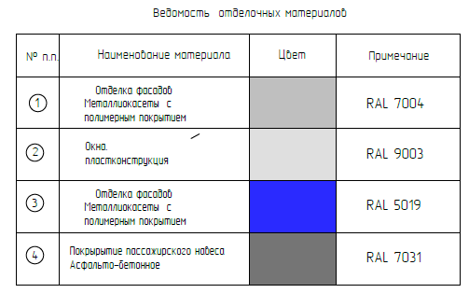

Приложение 4
к положению о размещении
нестационарных торговых
объектов на территории города Сургута

Ведомость

отделочных материалов нестационарных торговых объектов (за исключением автомагазинов), остановочных комплексов с торговой площадью (автопавильонов)
Внешние  конструк-  тивные  элементы | Материал отделки элементов | Цветовое оформление  (колер) | Примечание
Каркас | Каркасная конструктивная  система, стальной профиль,  профильная труба различного  сечения | - | -
Цоколь | Сэндвич-панели, алюминиевые композитные панели поэлементной сборки | Цвет металлических частей синий либо зеленый по палитре цветов RAL. | -
Верхняя  панель  для разме-  щения  рекламы | Сэндвич-панели, алюминиевые композитные панели |  | -
Стены | Трехслойные сэндвич-панели,  алюминиевые композитные панели  поэлементной сборки,  утеплитель минераловатные плиты – 200 мм | Цвет металлических частей серый по палитре цветов RAL. | Не допускается  применение  кирпича,  строительных  блоков, сайдинга
Окна, витражи | Профиль ПВХ, алюминиевый профиль, стеклопакет | - | Стекло  витринное  ударостойкое  безосколочное (простое  или тонированное)
Дверь | Металл | Цвет металлических частей серый по палитре цветов RAL. | глухая  одностворчатая
Крыша | Профнастил оцинкованный, плоская с наружным  водостоком | Цвет металлических частей серый по палитре цветов RAL.
Рекламно-  Информа-  ционное оформление | Сэндвич панели, алюминиевые композитные панели | в тон основного цвета отделки | Размещается  на рекламном  парапете

Примечания:
1. Номера колеров приняты по каталогу RAL CLASSIC.
2. Зона ожидания должна составлять не менее 1/3 павильона.
3. При отделке фасадов предусматривать использование современных сертифицированных материалов, отвечающих санитарно-гигиеническим требованиям, нормам противопожарной безопасности, имеющих качественную и прочную окраску, отделку и не изменяющих своих эстетических и эксплуатационных качеств в течение всего срока эксплуатации.

